Рекомендации от учителя-логопеда родителям и детям на летний период.
Лето для детей – это долгожданный праздник. Полноценное лето способно обеспечить детям запас энергии на весь будущий год. Это значит, что в летний период обязательно должны быть новые впечатления, общение со сверстниками, правильное питание и закаливающие процедуры. В то же время нельзя забывать о закреплении в памяти ребенка приобретенных в течение учебного года знаний и навыков.
Самый продуктивный метод повторения пройденного материала – включить полученные за год знания и умения в рамки занимательных игр. Не надо заставлять ребенка летом заниматься специально. Только игра и живое непосредственное общение!
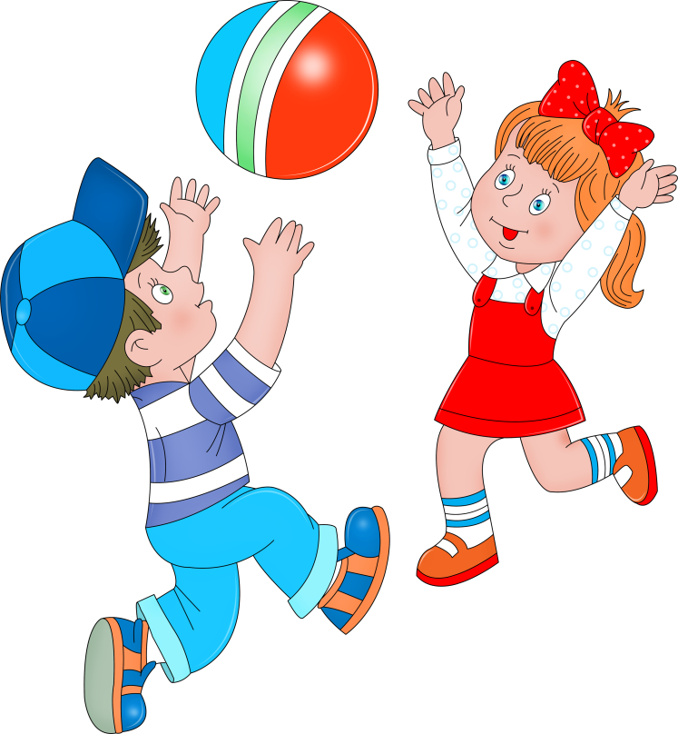
Вот несколько советов и подборка игр, которые помогут понять принципы летнего «обучения».
Развитие речи:
1. Игры с мячом «Съедобное – несъедобное», «Живое – неживое», «Я знаю 5 названий (имен) …», «Скажи наоборот» (на слова с противоположным значением: высокий – низкий, легкий – тяжелый) - помогают отрабатывать ритм, скорость реакции, умение думать и говорить одновременно, увеличивают словарный запас ребенка.
2. Игры в слова. Они могут скрасить долгий путь в транспорте, скучный поход "по делам" или дачные хлопоты, и в то же время очень хорошо развивают словарь и слуховую память. К таким играм можно отнести: - какими словами, красками можно описать время года; - назови слово-предмет, слово-действие, слова-ассоциации, слово-цвет, только весёлые слова; - расскажи о предмете: какой он (назови как можно больше прилагательных): яблоко какое? – зеленое, большое, твердое, сочное, душистое; - что он может делать (назови как можно больше глаголов): цветок что делает? - растет, цветет, распускается, вянет и т.д.
3. Играйте в слова, где изменяется только один звук: почка - дочка - точка - кочка…
4. «Найди ошибку в предложении». ( В лес растут грибы. Шишки растут… ёлке.)
5. Учите ребёнка составлять рассказ по картинке. Объясните, что рассказ состоит из начала (короткого, как утро), середины (длинной, как день) и конца (короткого, как вечер).
Развитие мелкой моторики:
- Собирать, перебирать ягоды;
- Полоть грядки;
- Выкладывать рисунки из камней, шишек, спичек, круп;
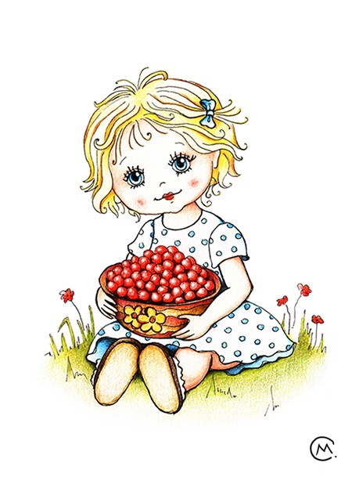
- Играть с глиной, мокрым песком;
- Играть с мячами и мячиками (бросать, ловить, бить в цель);
- Бросать и ловить летающие тарелочки.
- Собирать мозаики, конструкторы, паззлы;
- Перебирать крупы;
- Играть с пальчиками (народные игры типа «Сорока»);
- Раскрашивать раскраски цветными карандашами;
- Складывать простые игрушки из бумаги (оригами);
- Вышивать (крупным крестиком);
- Завинчивать гайки (игрушечные и настоящие);
- Плести из бисера;
- Лепить из пластилина, пластика, теста. Чаще читайте ребенку вслух.
Совместная деятельность в игре сближает ребенка и взрослого, развивает слуховое внимание, вызывает у ребенка желание научиться читать, создает условия для дальнейшего грамотного письма. Обсуждайте прочитанное, рассматривайте иллюстрации – пусть ребенок тренирует память и рассказывает вам, что он запомнил, что ему больше понравилось в сказке или рассказе. Попросите его описать понравившегося героя. Рассматриваете ли вы картинку, читаете ли книгу, слушаете ли сказку - обращайте внимание ребёнка на редко встречающиеся в бытовых разговорах обороты речи, спрашивайте, что значит то или иное слово. Станьте ребенку другом и помощником в достижении общей цели. С этой непростой задачей мы справимся только при совместных усилиях, упорстве и оптимизме.
Родители должны помнить:
1. Принуждать ребенка заниматься нельзя, необходимо заинтересовать его.
2. Занятия должны проходить в виде игры, к следующему упражнению переходить, лишь усвоив предыдущее.
3. Не фиксировать внимание на ошибках, а тактично исправить ребенка.
4. Постоянно контролировать речь детей, учить правильно произносить звуки в словах, фразах.
5. Не требовать от ребенка называть или говорить то, что ему в данный момент не доступно.

